МИНИСТЕРСТВО НАУКИ И ВЫСШЕГО ОБРАЗОВАНИЯ РОССИЙСКОЙ ФЕДЕРАЦИИ
Федеральное государственное бюджетное образовательное учреждение
высшего образования
«КУБАНСКИЙ ГОСУДАРСТВЕННЫЙ УНИВЕРСИТЕТ»
(ФГБОУ ВО «КубГУ»)
Факультет компьютерных технологий и прикладной математики
Кафедра информационных технологий

ОТЧЕТ ПО ЛАБОРАТОРНОЙ РАБОТЕ № 6
по дисциплине
«Операционные системы»

Выполнил студент группы ПМ23 Р. В. Касьянов

Направление подготовки 01.03.02 Прикладная математика и информатика
Курс 2

Принял,
канд. техн. наук, доцент каф. ИТ А.А. Полупанов

Краснодар
2026

Задание 1.
- Войдите в ОС с учетной записью пользователя sa (Уровень_0, Высокий).
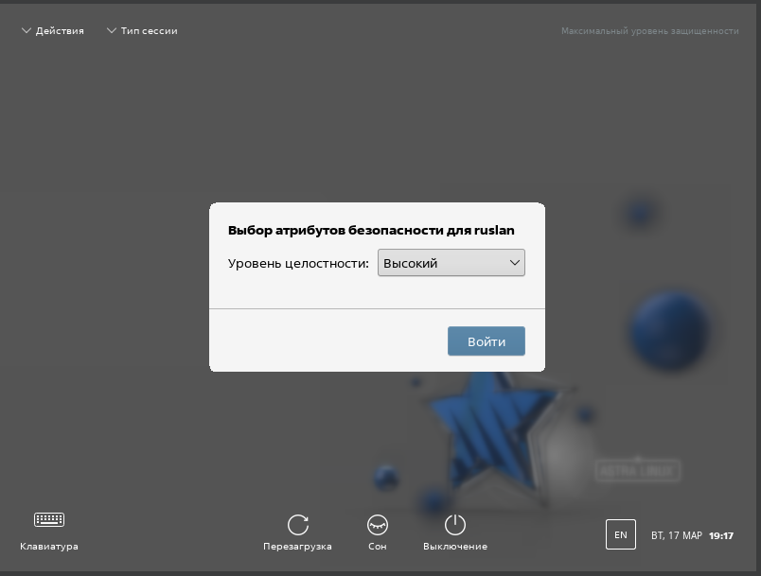
Рисунок 1 – Окно выбора мандатных атрибутов при входе в систему под пользователем sa
2. Запустите графическую утилиту редактирования учетных записей пользователей.
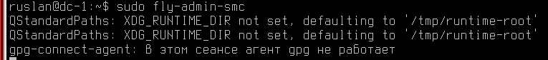
Рисунок 2 – Главное окно программы «Политика безопасности» (fly-admin-smc)
3. Создать 2 пользователя user1, user2. Для созданных учетных записей пользователей задайте максимальный уровень целостности.
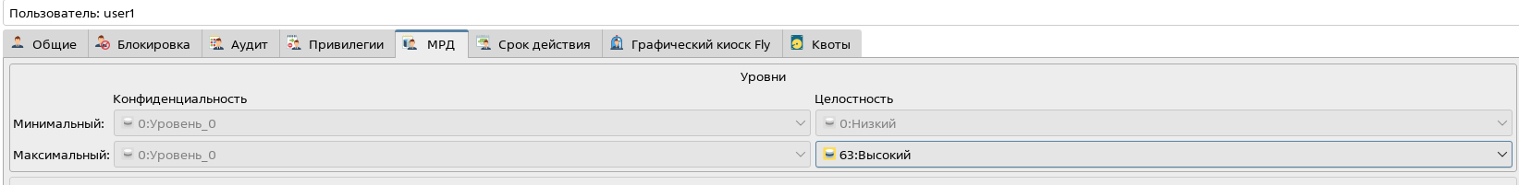
Рисунок 3 – Окно создания нового пользователя ₊ Вкладка «МРД» с установленным максимальным уровнем целостности для пользователя user1

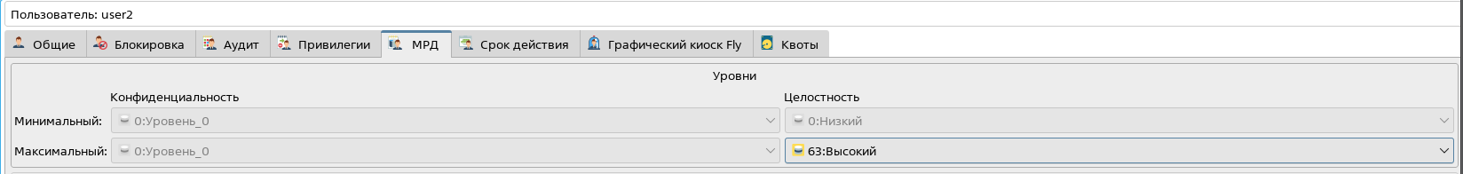
Рисунок 4 – Окно создания нового пользователя ₊ Вкладка «МРД» с установленным максимальным уровнем целостности для пользователя user2
4. Войдите в ОС с учетной записью пользователя user2, выбрав уровень доступа Уровень_0, Высокий.
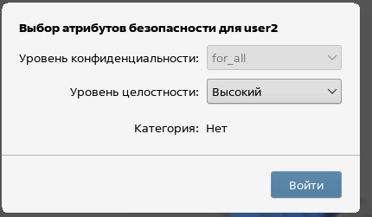
Рисунок 5 – Окно выбора мандатных атрибутов при входе под пользователем user2
5. Создайте в каталоге Документы файл 1.txt, добавив в него любой текст.
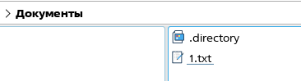
Рисунок 6 – Окно файлового менеджера с созданным файлом 1.txt в каталоге «Документы»
6. Просмотрите уровень целостности, указанный в свойствах файла. Каким он оказался?
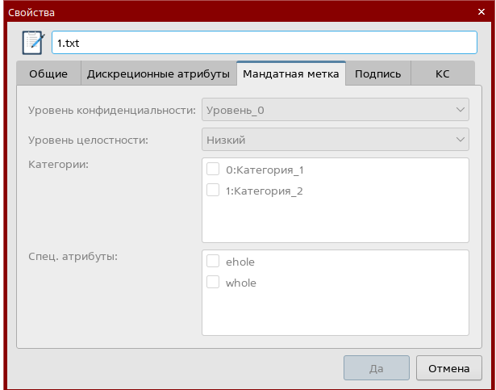
Рисунок 7 – Окно свойств файла 1.txt, вкладка «Мандатная метка», отображающая уровень целостности
7. Выйдите из ОС.
8. Войдите в ОС с учетной записью пользователя sa (Уровень_0, Высокий).
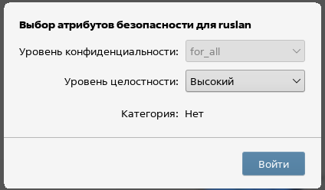
Рисунок 8 – Окно выбора мандатных атрибутов при входе под пользователем sa
9. Проверьте, включен ли режим мандатного контроля целостности. В случае если режим мандатного контроля целостности не включен, включите. После включения режима для вступления изменений в силу требуется перезагрузка.
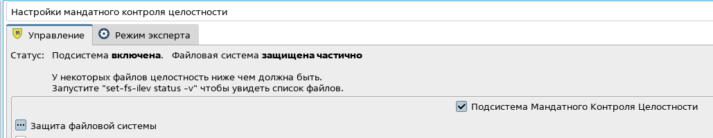
Рисунок 9 – Окно «Политика безопасности» с разделом «Мандатный контроль целостности» и установленным флагом включения
10. В графической утилите Политика безопасности выберите пункт Мандатный контроль целостности → Режим эксперта → Редактирование конфига добавьте строку, указав файл пользователя user2 Файл 1.txt, и установите для пользователя user2 уровень целостности максимальный. Перезагрузите ОС.
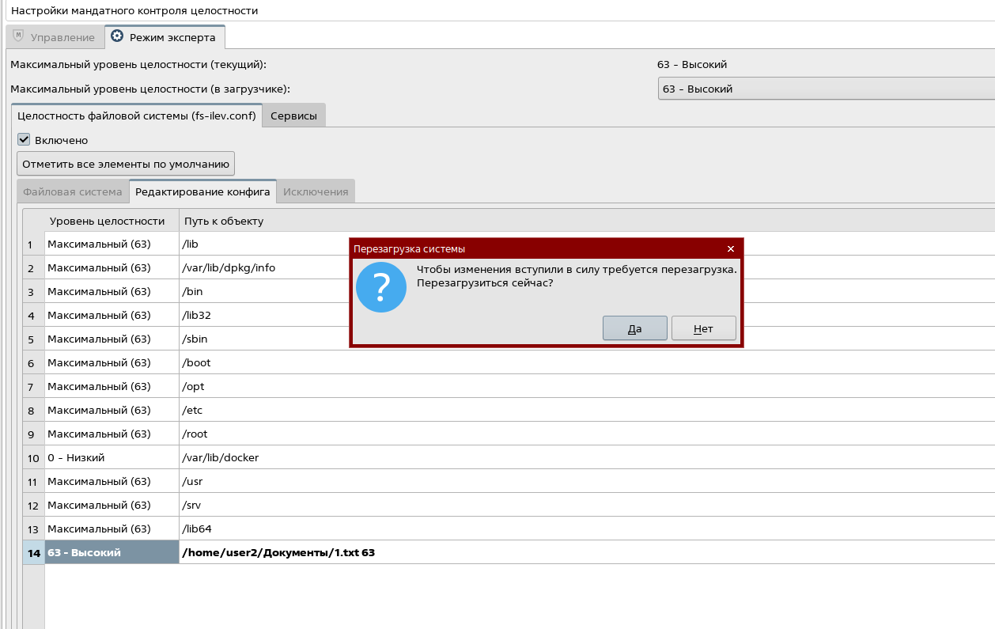
Рисунок 10 – Окно редактирования конфигурационного файла /etc/parsec/fs_i.conf с добавленной строкой
11. Войдите в ОС с учетной записью пользователя user2, выбрав уровень доступа Уровень_0, Низкий.
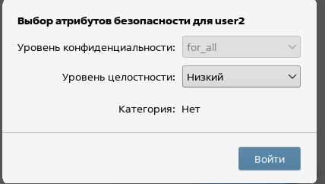
Рисунок 11 – Окно выбора мандатных атрибутов при входе под user2
12. Попробуйте отредактировать файл 1.txt, добавив в него любой текст. Получилось? Почему? Выйдите из ОС.
Ответ: Если МКЦ активен и для файла установлен более высокий уровень целостности, чем у процесса, то запись будет запрещена. В данном случае, скорее всего, редактирование не удастся, так как файл защищён от изменений процессами с более низким уровнем целостности (по правилу: субъект может писать, если его уровень целостности не ниже уровня объекта; если объект имеет максимальный, а субъект просто высокий – запись запрещена).
Рисунок 12 – Окно текстового редактора с сообщением об ошибке при попытке сохранения файла

Задание 2.
1. Зайдите в систему под администратором. Запустите графическую утилиту Мандатное управление доступом с правами root.
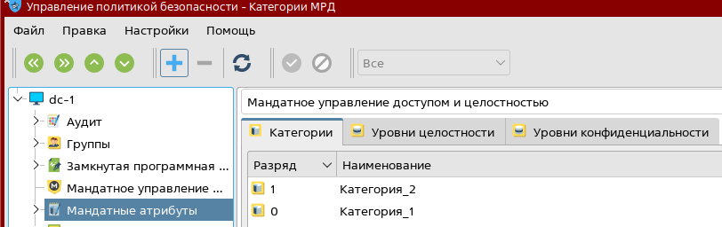
Рисунок 13 – Окно программы «Политика безопасности» с выбранным разделом «Мандатные атрибуты»
2. Переименуйте уровни конфиденциальности:
• 0 - for_all;
• 1 - secret;
• 2 - very_secret;
• 3 - very_important.
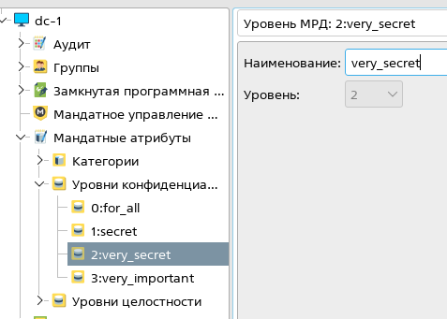
Рисунок 14 – Окно редактирования уровня конфиденциальности (например, для уровня 0 с переименованием в for_all)
3. Создайте учетную запись для пользователя ivanov:
• минимальный уровень конфиденциальности - for_all;
• максимальный уровень конфиденциальности - very_secret.

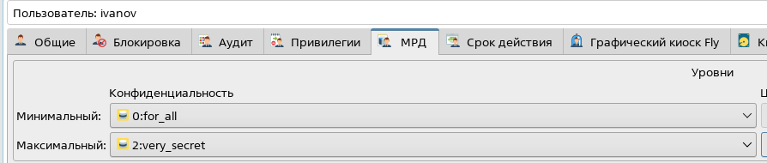
Рисунок 15 – Вкладка «МРД» пользователя ivanov с установленными минимальным и максимальным уровнями конфиденциальности
4. Создайте учетную запись для пользователя petrov:
• минимальный уровень конфиденциальности - for_all;
• максимальный уровень конфиденциальности – secret.
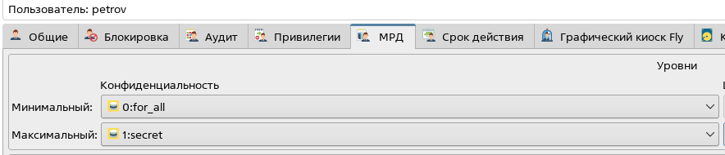
Рисунок 16 – Вкладка «МРД» пользователя petrov с установленными уровнями

Задание 3.
1. Создайте каталог /home/project. Установите на каталог уровень конфиденциальности very_important и дополнительный атрибут ccnr.
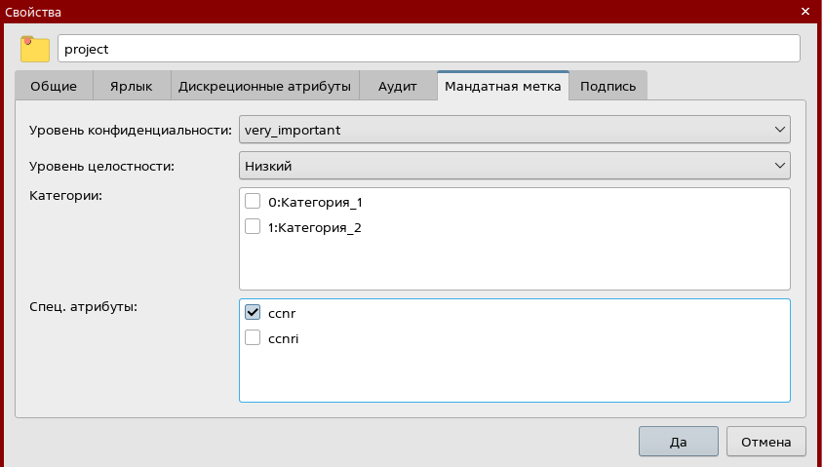
Рисунок 17 – Окно свойств каталога /home/project, вкладка «Мандатная метка» с выбранным уровнем very_important и отмеченным атрибутом ccnr
2. Создайте каталог /home/project/secret. Установите на каталог уровень конфиденциальности secret.
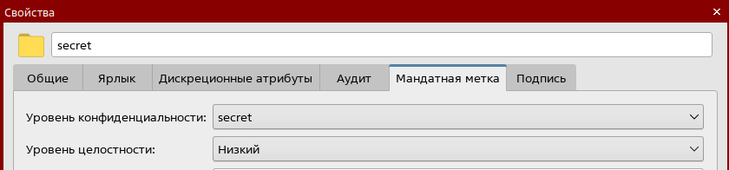
Рисунок 18 – Окно свойств каталога /home/project/secret с уровнем secret
3. Создайте каталог /home/project/very_secret. Установите на каталог уровень конфиденциальности very_secret.
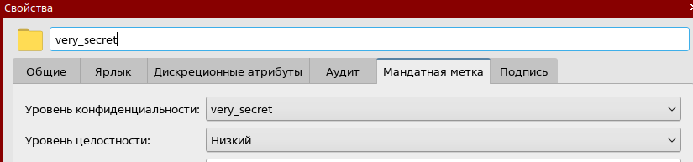
Рисунок 19 – Окно свойств каталога /home/project/very_secret с уровнем very_secret
4. Установите файловые списки управления доступом (ACL) и файловые списки управления доступом по умолчанию (default ACL) на каталоги /home/project, /home/project/secret и /home/project/very_secret, позволяющие пользователям ivanov и petrov создавать и удалять файлы в этих каталогах и изменять содержимое созданных файлов.
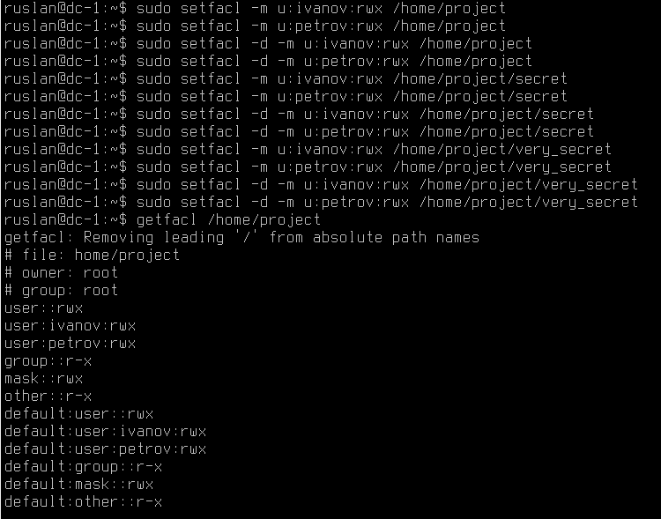
Рисунок 20 – Терминал с командами setfacl для установки ACL (пример для одного каталога)
5. Зайдите в систему под учетной записью ivanov с уровнем конфиденциальности secret.
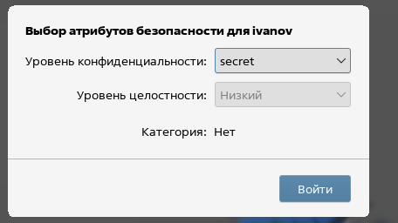
Рисунок 21 – Окно выбора мандатных атрибутов при входе под ivanov с выбранным уровнем secret
6. Создайте файл file1.txt в каталоге /home/project/secret. В этот файл добавьте строку ivanov. Сохраните файл. Удалось ли создать, изменить и сохранить файл file1.txt?
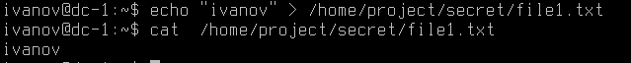
Рисунок 22 – Терминал с созданным файлом file1.txt в каталоге /home/project/secret
7. Виден ли каталог /home/project/very_secret?
Рисунок 23 – Попытка открыть каталог /home/project/very_secret с сообщением об ошибке доступа
8. Зайдите под учетной записью ivanov в систему с уровнем конфиденциальности very_secret.
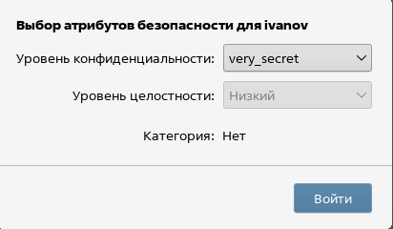
Рисунок 24 – Окно выбора мандатных атрибутов при входе под ivanov с уровнем very_secret
9. Создайте файл file2.txt в каталоге /home/project/very_secret. В этот файл добавьте строку ivanov. Сохраните файл. Удалось ли создать, изменить и сохранить файл file2.txt?
Рисунок 25 – Созданный файл file2.txt в каталоге /home/project/very_secret
10. Виден ли каталог /home/project/secret?
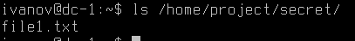
Рисунок 26 – Просмотр содержимого каталога /home/project/secret, где виден файл file1.txt
11. Виден ли файл /home/project/secret/file1.txt?
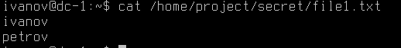
Рисунок 27 – Файл file1.txt и его содержимое
12. Добавьте в файл /home/project/secret/file1.txt строку ivanov2. Удалось ли изменить содержимое этого файла?
Рисунок 28 – Попытка записи в файл (команда echo) с ошибкой «Отказано в доступе»
13. Зайдите в систему под учетной записью пользователем petrov с уровнем конфиденциальности secret.
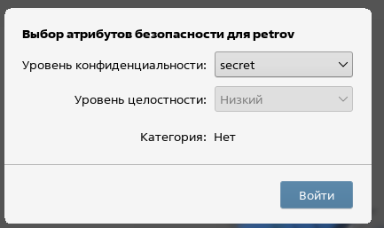
Рисунок 29 – Окно выбора мандатных атрибутов при входе под petrov с уровнем secret
14. Добавьте в файл /home/project/secret/file1.txt строку petrov. Удалось ли изменить содержимое этого файла?
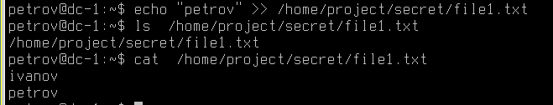
Рисунок 30 – Успешное добавление строки в файл (через echo)
15. Можете ли вы прочитать содержимое файла /home/project/very_secret/file2.txt?
Рисунок 31 – Попытка прочитать файл file2.txt с ошибкой доступа

Задание 4.
1. Создайте пользователей user5, user6 и user7.
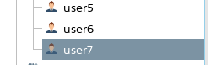
Рисунок 32 – Окно создания пользователя (пример для одного из пользователей)
2. Настройте графический киоск для пользователя user5, для этого:
• добавьте запуск следующих приложений: Веб-браузер Firefox, Офис Libreoffice, Почта Thunderblrd;
• поставьте галочки: Разрешить изменение внешнего вида и Разрешить создание и удаление файлов на рабочем столе;
• сохраните настройки;
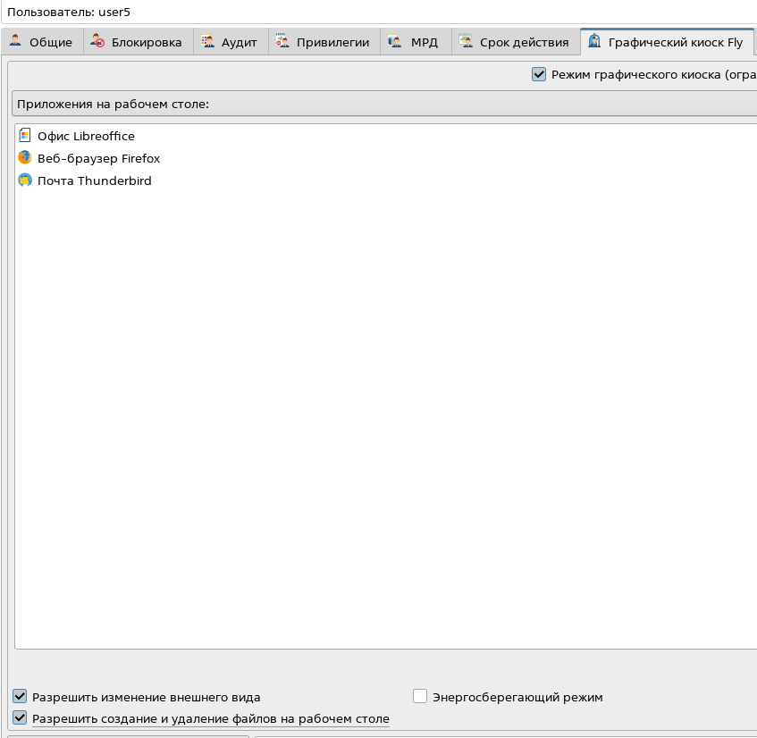
Рисунок 33 – Окно настройки графического киоска для user5 с выбранными приложениями и галочками
3. Войдите в ОС под пользователем user5 и протестируйте, какой функционал доступен:
• открываются ли приложения на Рабочем столе?
• можете ли вы создать файл или каталог на Рабочем столе?
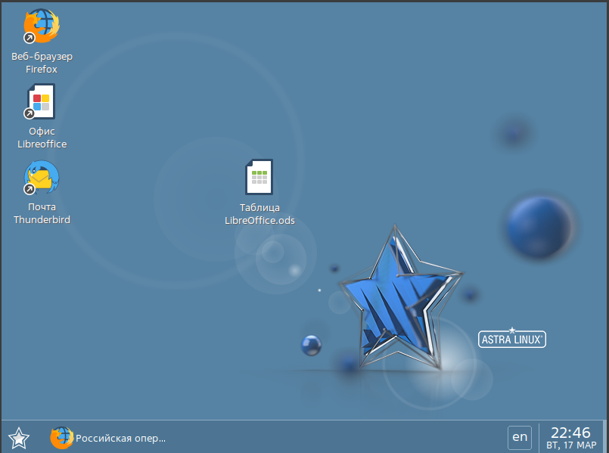
Рисунок 34 – Рабочий стол пользователя user5 с ярлыками приложений и созданным файлом/папкой
4. Войдите в ОС под пользователем sa на высоком уровне целостности.
5. Добавьте еще один ярлык на рабочий стол пользователя user5, для этого:
• выберите меню Пуск → Интернет→Веб-браузер Chromium→ПКМ→Отправить→ Рабочий стол;
• скопируйте данный ярлык в профиль пользователя киоска user5 таким образом, чтобы у пользователя user5 ярлык появился на рабочем столе. Путь для копирования: /etc/fly-kiosk/user5/desktop.
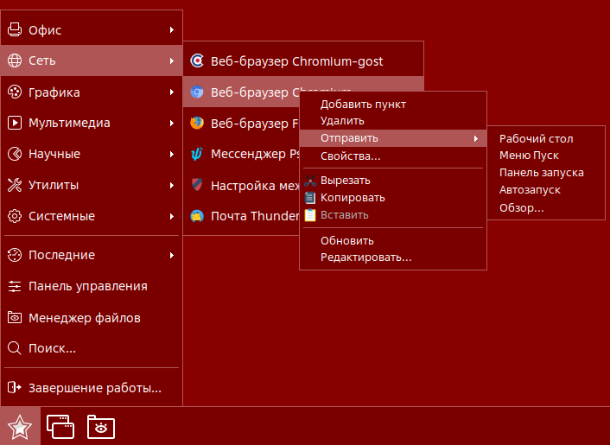
Рисунок 35 – Контекстное меню отправки ярлыка на рабочий стол
Рисунок 36 – Терминал с командой копирования файла ярлыка
6. Войдите в ОС под пользователем user5 и убедитесь, что пользователь теперь может запускать веб-браузер Chromium (ярлык появился на рабочем столе).
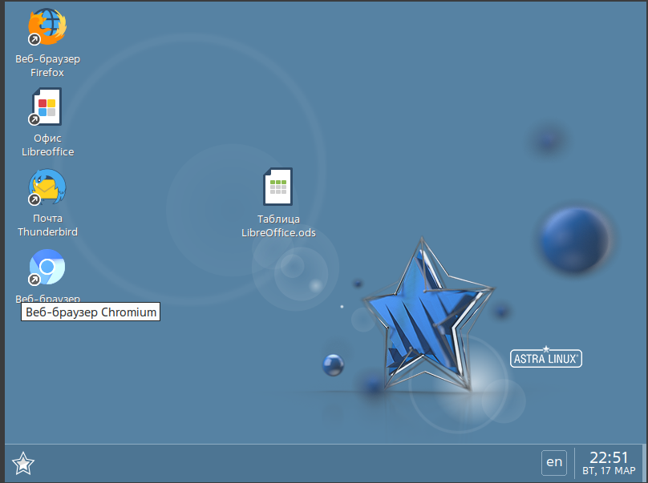
Рисунок 37 – Рабочий стол user5 с новым ярлыком Chromium
7. Войдите в ОС под пользователем sa на высоком уровне целостности и по аналогии с предыдущими пунктами задайте для пользователя user6 режим графического киоска с запуском одного приложения. В качестве приложения выберите веб-браузер Chromium.
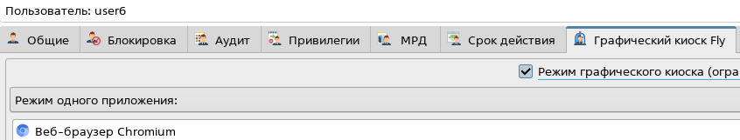
Рисунок 38 – Окно настройки графического киоска для user6 с одним приложением Chromium
8. После этого войдите в ОС под пользователем user6 и убедитесь, что запускается только одно приложение - веб-браузер Chromium. Закрыв браузер, выйдите из ОС.
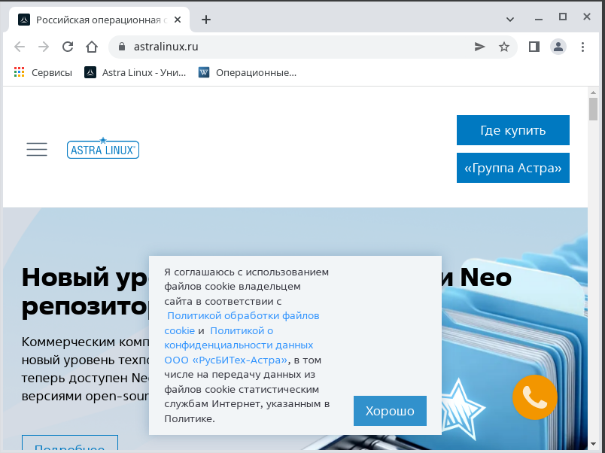
Рисунок 39 – Рабочий стол user6 с единственным приложением Chromium
9. Войдите в ОС под пользователем sa на высоком уровне целостности.
10. Настройте работу в системном киоске, для этого:
• откройте приложение Пуск → Параметры → Панель управления →Безопасность → Системный киоск;
• на верхней панели инструментов нажмите + и добавьте профиль для нового пользователя user7;
• выделив пользователя user7 справа в окне Профили, выберите в качестве профиля пользователя everything;
• после этого включите режим киоска, выбрав в верхнем меню Файл → Включить режим киоска;
• во всплывающем сообщении Несохраненные изменения нажмите Да;
• в окне с требованием аутентификации введите пароль пользователя sa и нажмите Да.
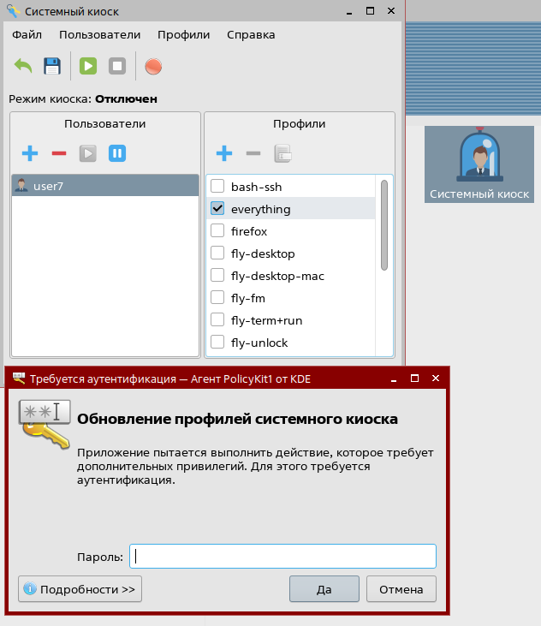
Рисунок 40 – Окно «Системный киоск» с добавлением пользователя user7

Рисунок 41 – Выбор профиля everything для пользователя user7

Рисунок 42 – Подтверждение включения режима киоска и окно аутентификации
11. Войдите в ОС под пользователем user7 и убедитесь, что пользователю доступен стандартный функционал системы (откройте браузер, создайте файлы на рабочем столе и в домашнем каталоге, откройте любое доступное приложение из меню Пуск).
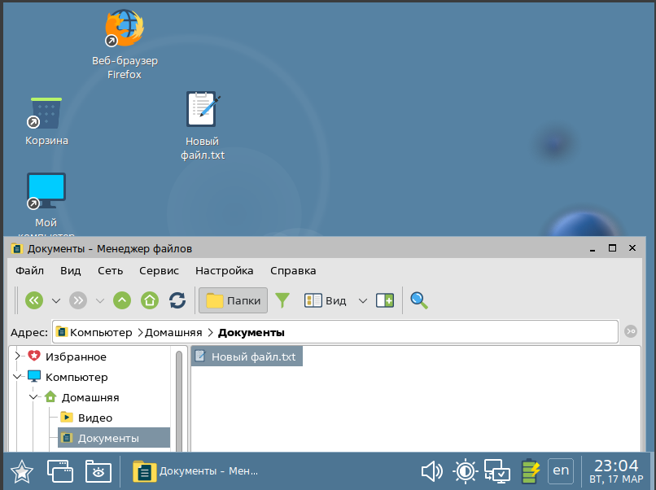
Рисунок 43 – Рабочий стол user7 с открытым меню «Пуск» и созданными файлами

Вопросы
- Что реализуют политики мандатного контроля целостности?
Ответ: Мандатный контроль целостности (МКЦ) реализует разграничение доступа на основе уровней целостности, предназначенное для затруднения внедрения программных закладок и повреждения критически важных модулей ОС. Основное правило: субъект может записывать в объект, если его уровень целостности не ниже уровня объекта (стр. 3).
- Какой уровень целостности является минимальным?
Ответ: Минимальный уровень целостности всегда равен 0 (стр. 2).
- Какой уровень целостности присваивается привилегированному пользователю?
Ответ: Привилегированному пользователю (например, администратору) присваивается максимальный уровень целостности (по умолчанию 63) (стр. 2).
- Для чего предназначен режим графического киоска в Astra Linux?
Ответ: Графический киоск предназначен для ограничения запуска программ локальным пользователям. Можно задать список разрешённых приложений, а также разрешить или запретить изменение внешнего вида и создание файлов на рабочем столе (стр. 7).
- В какой программе настраивается графический киоск?
Ответ: В программе Политика безопасности (fly-admin-smc), вкладка Графический киоск для выбранного пользователя (стр. 8).
- Для чего предназначен системный киоск?
Ответ: Системный киоск (режим Киоск-2) – это инструмент системы PARSEC для ограничения возможностей, предоставляемых непривилегированным пользователям. Позволяет применять профили ограничений к пользователям (стр. 7).
- От чего зависит цветовая индикация интерфейса?
Ответ: Цветовая индикация зависит от уровня конфиденциальности. За каждым уровнем закреплён свой цвет: голубой – уровень 0, жёлтый – 1, оранжевый – 2, тёмно-розовый – 3, красный – 4 и выше (стр. 15). Также при высоком уровне целостности фон рабочего стола становится красным (стр. 17).
- На что влияет установка минимальной категории конфиденциальности пользователя?
Ответ: Категории, для которых установлен флаг Мин., будут выбраны всегда по умолчанию при входе пользователя в систему (стр. 15). Они определяют набор категорий, с которыми пользователь работает в сеансе.
- На каком уровне защищённости доступно редактирование мандатных атрибутов?
Ответ: На максимальном уровне защищённости («Смоленск») (стр. 13).
- Как изменить мандатные атрибуты объекта?
Ответ: Необходимо авторизоваться под учётной записью с высоким уровнем целостности (например, sa), запустить файловый менеджер от имени root (sudo fly-fm), затем в свойствах объекта на вкладке Мандатная метка можно изменить уровень конфиденциальности, уровень целостности, категории и спецатрибуты (стр. 18).
- Что может сделать субъект, имеющий первый уровень конфиденциальности, с объектом, имеющим второй уровень?
Ответ: Субъект с более низким уровнем конфиденциальности (1) не может получить доступ к объекту с более высоким уровнем (2) – ни читать, ни писать (стр. 11). Правило: если уровень субъекта меньше уровня объекта, доступ запрещён.

